**Projektsteckbrief**

**Projektbezeichnung**

Strategische Bearbeitung und sukzessive Erweiterung des eigenen EPortfolios.   
Da Portfolios mehr Aufschluss und eine breiter gefächerte Einsicht über die Entwicklung und Fähigkeiten des Einzelnen geben, als ein einfaches Gespräch je könnte, möchte ich mein EPortfolio in Zukunft bei Bewerbungen als virtuelle Sammelmappe von Arbeitsproben verwenden, das zugleich auch visuell an die heutige Zeit angepasst ist.

**Layout**

**Anordnung von Elementen: Sitemap**

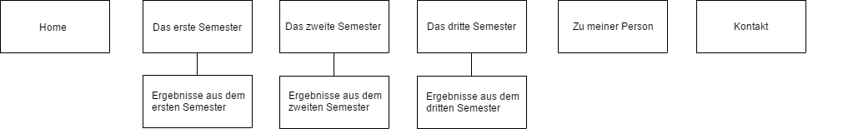

**Layout/Mockup**

Beispiel für die Startseite

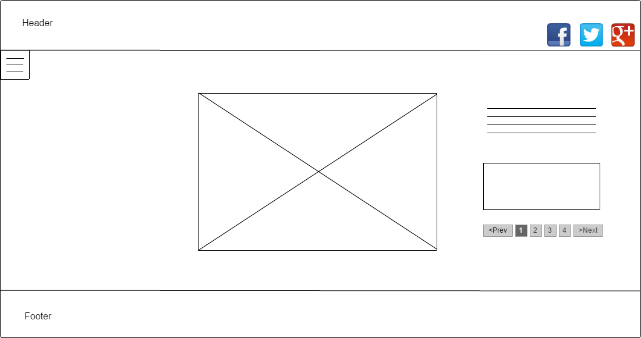

**Breite der Webseite**

Ich habe mich für eine feste Webseitenbreite entschieden, das 960 Grid-System mit 12-Spalten, da man mit 960 Pixeln recht vielseitige Layouts gestalten kann, ohne das die einzelnen Webseiten-Elemente in ungerade Zahlen unterteilt werden müssen.

**Objekte auf der Webseite**

Damit das optische Bild nicht zu unterschiedlich ist, das die verschiedenen Nutzer sehen, möchte ich möglichst auf zusätzlich installierte Schriftarten verzichten. Nach eigener Recherche konnte ich feststellen, dass es eine Bestimmte Anzahl von Fonts gibt, welche 98 Prozent aller Internetnutzer haben, deshalb möchte ich zunächst zulässige Schriftarten festlegen. Die zulässigen Schriftarten wie folgt:

Courier New, Times New Roman, Arial, Helvetica, Verdana, Trebuchet MS, Comic Sans MS und Georgia.

Times New Roman wirkt seriös, gediegen und erinnert an Printprodukte, da die meisten Bücher, Zeitschriften und Zeitungen mit Serifen-Schriften arbeiten. Dass manche Studien besagen, dass Serifen dem Auge Führung geben, was die Lesbarkeit steigere, ist ein weiterer Grund für meine Entscheidung Times New Roman zu verwenden.

**Kombination und Größe der Schriftarten**

Ich möchte mich auf möglichst drei Schriftarten beschränken: eine Schrift für die Überschrift, eine für den Fließtext und eine für das Menü.

Die Kombination einer Grotesk- und Antiquaschrift erscheint mir hierbei sinnvoll.

Bei der Größe der Schriftarten werde ich mich auf drei Größen beschränken, nicht zu klein, da es schlecht lesbar ist, noch zu groß, da es übertrieben wirkt. Im Idealfall werde ich mit relativen Größenangaben arbeiten, damit jeder Nutzer die Schrift in seinem Browser so anpassen kann, dass sie seinen eigenen Augen und seinem aktuellen Ausgabegerät am besten entsprechen.